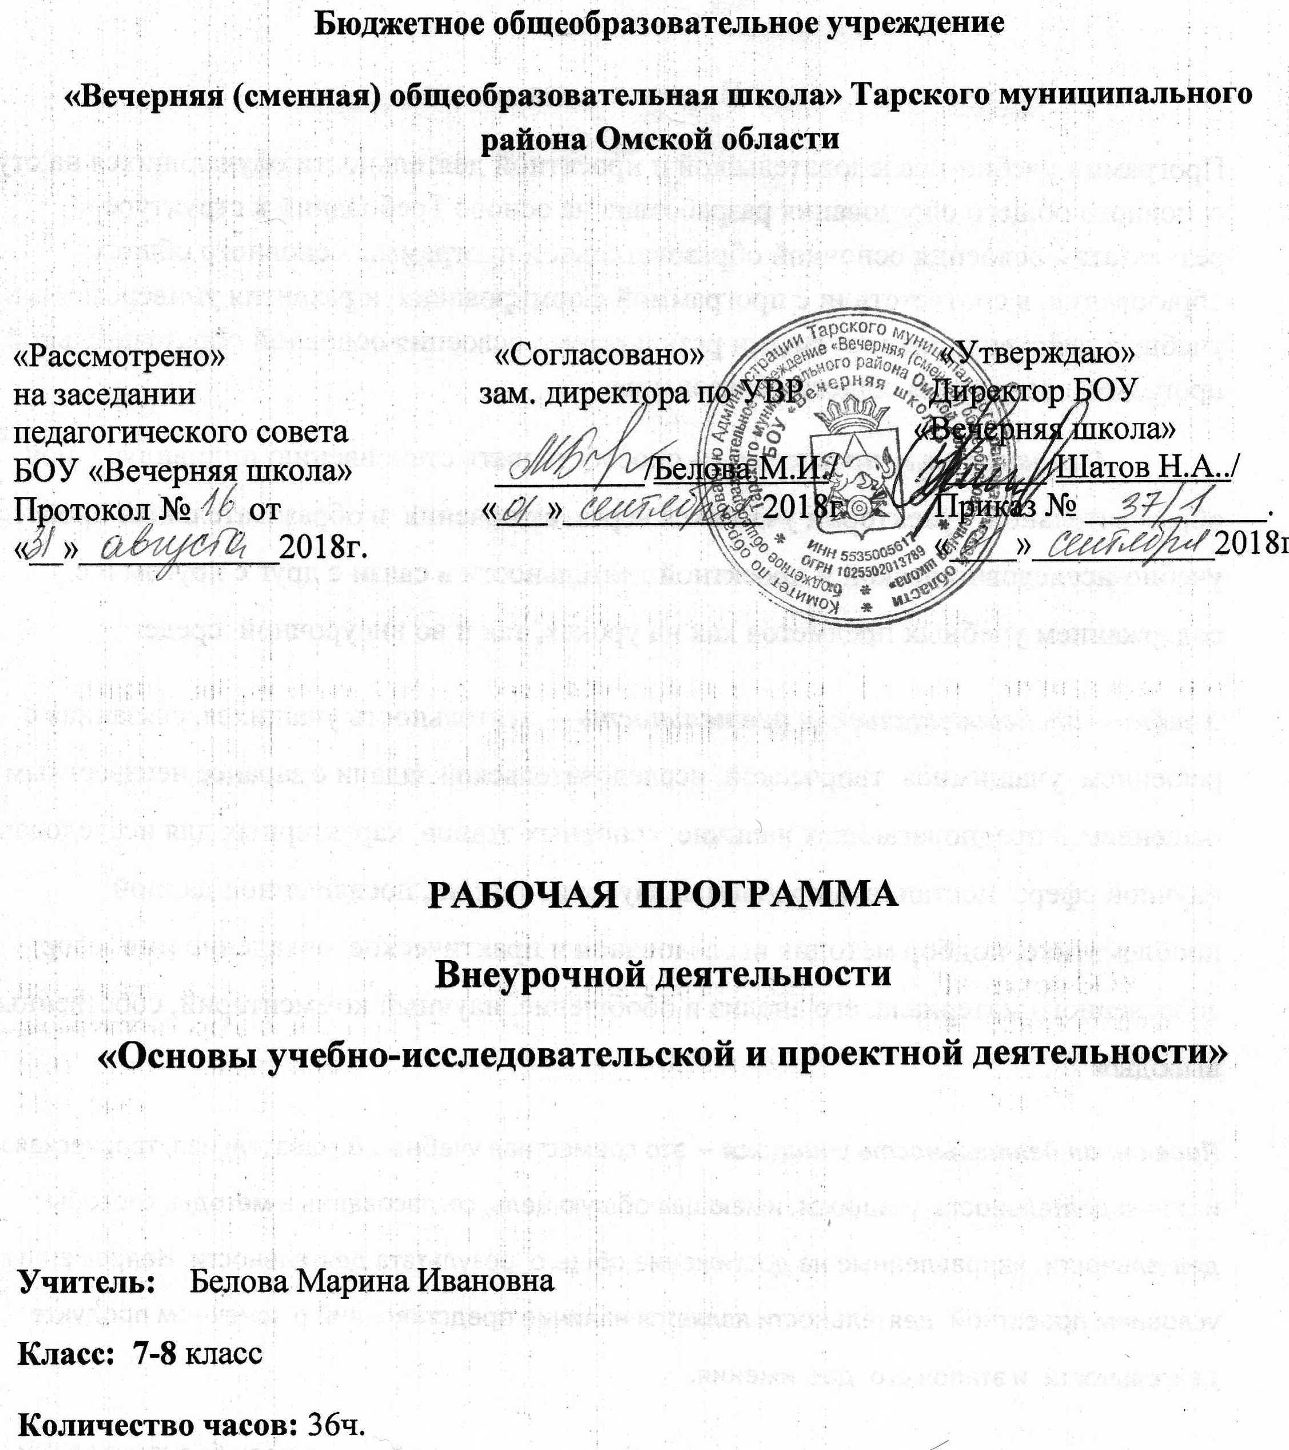

Пояснительная записка
Программа учебно-исследовательской и проектной деятельности обучающихся на ступени основного общего образования разработана на основе Требований к структуре и результатам освоения основной образовательной программы основного общего образования, в соответствии с программой формирования и развития универсальных учебных действий, планируемыми результатами освоения основной образовательной программы основного общего образования.
Основная цель программы – способствовать становлению индивидуальной образовательной траектории учащихся через включения в образовательный процесс учебно-исследовательской и проектной деятельности в связи с друг с другом и с содержанием учебных предметов как на уроках, так и во внеурочной среде.
Учебно – исследовательская деятельность – деятельность учащихся, связанная с решением учащимися творческой, исследовательской задачи с заранее неизвестным решением и предполагающая наличие основных этапов, характерных для исследования в научной сфере: постановка проблемы, изучение теории, посвященной данной проблематике, подбор методик исследования и практическое овладение ими, сбор собственного материала, его анализ и обобщение, научный комментарий, собственные выводы»
Проектная деятельность учащихся – это совместная учебно-познавательная, творческая или игровая деятельность учащихся, имеющая общую цель, согласованные методы, способы деятельности, направленные на достижение общего результата деятельности. Непременным условием проектной деятельности является наличие представлений о конечном продукте деятельности и этапов его достижения.
Эти виды деятельности могут дать образовательные эффекты, если будут использоваться оба в образовательной практике, во взаимосвязи и взаимодополнении учебно-исследовательская и проектная деятельности учащихся основной школы создают условия для становления индивидуальной образовательной траектории учащихся основной школы. Поэтому данная программа обязана удерживать баланс между этими видами деятельности.
Включение учащихся в учебно-исследовательскую и проектную деятельность есть один из путей повышения мотивации и эффективности самой учебной деятельности в основной школе и имеют следующие важные особенности, которые должны быть отражены в данной программе:
- цели и задачи этих видов деятельности учащихся определяются как их личностными мотивами, так и социальными. Это означает, что такая деятельность должна быть направлена не только на повышение компетенции обучающихся в предметной области определенных учебных дисциплин, не только на развитие их способностей, но и на создание продукта, имеющего значимость для других;
- учебно-исследовательская и проектная деятельности должны быть организованы таким образом, чтобы учащиеся смогли реализовать свои потребности в общении со значимыми, референтными группами одноклассников, учителей и т.д. Строя различного рода отношений в ходе целенаправленной, поисковой, творческой и продуктивной деятельности, подростки овладевают нормами взаимоотношений с разными людьми, умениями переходить от одного вида общения к другому, приобретают навыки индивидуальной самостоятельной работы и сотрудничества в коллективе;
- организация исследовательских и проектных работ школьников обеспечивает сочетание различных видов познавательной деятельности. Эти виды деятельности могут быть востребованы практически любые способности подростков, реализованы личные пристрастия к тому или иному виду деятельности.

Специфические черты (различия) проектной и учебно-исследовательской деятельности указаны в сравнительной таблице 1:
Таблица 1
Проектная деятельность | Учебно-исследовательская деятельность
Проект направлен на получение конкретного запланированного результата – продукта, обладающего определенными свойствами, и который необходим для конкретного использования. | В ходе исследования организуется поиск в какой-то области, формулируются отдельные характеристики итогов работ. Отрицательный результат есть тоже результат.
Реализацию проектных работ предваряет представление о будущем проекте, планирование процесса создания продукта и реализации этого плана. Результат проекта должен быть точно соотнесен со всеми характеристиками, сформулированными в его замысле. | Логика построения исследовательской деятельности включает формулировку проблемы исследования, выдвижение гипотезы (для решения этой проблемы) и последующую экспериментальную или модельную проверку выдвинутых предположений.

Этапы учебно-исследовательской деятельности и возможные направления работы с учащимися на каждом из них. Реализация каждого из компонентов в исследовании предполагает владения учащимися определенными умениями (таблица 2).
Таблица 2
Этапы учебно-исследовательской деятельности | Ведущие умения учащихся
- Постановка проблемы, создание проблемной ситуации, обеспечивающей возникновение вопроса, аргументирование актуальности проблемы | Умение видеть проблему приравнивается к проблемной ситуации и понимается как возникновение трудностей в решении проблемы при отсутствии необходимых знаний и средств;  Умение ставить вопросы можно рассматривать как вариант, компонент умения видеть проблему;  Умение выдвигать гипотезы - это формулирование возможного варианта решения проблемы, который проверяется в ходе проведения исследования;  Умение структурировать тексты является частью умения работать с текстом, которые включают достаточно большой набор операций;  Умение давать определение понятиям – это логическая операция, которая направлена на раскрытие сущности понятия либо установление значения термина.
2. Выдвижение гипотезы, формулировка гипотезы и раскрытие замысла исследования. | Для формулировки гипотезы необходимо проведение предварительного анализа имеющейся информации.
3. Планирование исследовательских (проектных) работ и выбор необходимого инструментария | Выделение материала, который будет использован в исследовании;  Параметры (показатели) оценки, анализа (количественные и качественные);  Вопросы, предлагаемые для обсуждения и пр.
4. Поиск решения проблемы, проведение исследований (проектных работ) с поэтапным контролем и коррекцией результатов включают: | Умение наблюдать, умения и навыки проведения экспериментов; умение делать выводы и умозаключения; организацию наблюдения, планирование и проведение простейших опытов для нахождения необходимой информации и проверки гипотез; использование разных источников информации; обсуждение и оценку полученных результатов и применение их к новым ситуациям; умение делать выводы и заключения; умение классифицировать.
5.Представление (изложение) результатов исследования или продукта проектных работ, его организация с целью соотнесения с гипотезой, оформление результатов деятельности как конечного продукта, формулирование нового знания включают. | Умение структурировать материал; обсуждение, объяснение, доказательство, защиту результатов, подготовку, планирование сообщения о проведении исследования, его результатах и защите; оценку полученных результатов и их применение к новым ситуациям.

Формы организации учебного процесса.
Программа предусматривает проведение внеклассных занятий, работы обучающихся в группах, парах, индивидуальная работа. Занятия проводятся 1 раз в неделю в учебном кабинете, в музеях различного типа, библиотеках, проектная деятельность включает проведение опытов, наблюдений, экскурсий, заседаний и т.д. Проектная деятельность предусматривает поиск необходимой недостающей информации в энциклопедиях, справочниках, книгах, на электронных носителях, в Интернете, СМИ и т.д. Источником нужной информации могут быть взрослые: представители различных профессий, родители, увлеченные люди, а также другие обучающиеся
Основные методы и технологии.
Методы проведения занятий: беседа, игра, практическая работа, эксперимент, наблюдение, экспресс- исследование, коллективные и индивидуальные исследования, самостоятельная работа, защита исследовательских работ, мини-конференция, консультация.
Методы контроля: консультация, доклад, защита исследовательских работ, выступление, выставка, презентация, мини-конференция, научно-исследовательская конференция, участие в конкурсах исследовательских работ.
Планируемые результаты освоения курса
Личностные универсальные учебные действия
У выпускника будут сформированы:
- учебно-познавательный интерес к новому учебному материалу и способам решения новой задачи;
- способность к самооценке на основе критериев успешности внеучебной деятельности;
- основы гражданской идентичности личности в форме осознания «Я» как гражданина России, чувства сопричастности и гордости за свою Родину, народ и историю, осознание ответственности человека за общее благополучие, осознание своей этнической принадлежности;
- чувство прекрасного и эстетические чувства на основе знакомства с мировой и отечественной художественной культурой.
Выпускник получит возможность для формирования:
- внутренней позиции школьника на уровне положительного отношения к школе, понимания необходимости учения, выраженного в преобладании учебно-познавательных мотивов и предпочтении социального способа оценки знаний;
- выраженной устойчивой учебно-познавательной мотивации учения;
- устойчивого учебно-познавательного интереса к новым общим способам решения задач;
- осознанных устойчивых эстетических предпочтений и ориентации на искусство как значимую сферу человеческой жизни;
Регулятивные универсальные учебные действия
Выпускник научится:
- планировать свои действия в соответствии с поставленной задачей и условиями ее реализации, в том числе во внутреннем плане;
- учитывать установленные правила в планировании и контроле способа решения;
- осуществлять итоговый и пошаговый контроль по результату;
- оценивать правильность выполнения действия на уровне адекватной ретроспективной оценки соответствия результатов требованиям данной задачи и задачной области;
- адекватно воспринимать предложения и оценку учителей, товарищей, родителей и других людей;
- различать способ и результат действия.
Выпускник научится:
- в сотрудничестве с учителем ставить новые учебные задачи;
- проявлять познавательную инициативу в учебном сотрудничестве;
- самостоятельно адекватно оценивать правильность выполнения действия и вносить необходимые коррективы в исполнение как по ходу его реализации, так и в конце действия.
Познавательные универсальные учебные действия
Выпускник научится:
- осуществлять поиск необходимой информации для выполнения внеучебных заданий с использованием учебной литературы и в открытом информационном пространстве, энциклопедий, справочников (включая электронные, цифровые), контролируемом пространстве Интернета;
- осуществлять запись (фиксацию) выборочной информации об окружающем мире и о себе самом, в том числе с помощью инструментов ИКТ;
- строить сообщения, проекты в устной и письменной форме;
- проводить сравнение и классификацию по заданным критериям;
- устанавливать причинно-следственные связи в изучаемом круге явлений;
- строить рассуждения в форме связи простых суждений об объекте, его строении, свойствах и связях;
Выпускник получит возможность научиться:
- осуществлять расширенный поиск информации с использованием ресурсов библиотек и сети Интернет;
- записывать, фиксировать информацию об окружающем мире с помощью инструментов ИКТ;
- осознанно и произвольно строить сообщения в устной и письменной форме;
- осуществлять выбор наиболее эффективных способов решения задач в соответствии с конкретными условями;
- осуществлять синтез как составление целого из частей;
- строить логическое рассуждение, включающее установление причинно-следственных связей;
Коммуникативные универсальные учебные действия
Выпускник научится:
- адекватно использовать коммуникативные, прежде всего – речевые, средства для решения различных коммуникативных задач, строить монологическое сообщение, владеть диалогической формой коммуникации, используя, в том числе средства и инструменты ИКТ и дистанционного общения;
- допускать возможность существования у людей различных точек зрения, в том числе не совпадающих с его собственной, и ориентироваться на позицию партнера в общении и взаимодействии;
- учитывать разные мнения и стремиться к координации различных позиций в сотрудничестве;
- формулировать собственное мнение и позицию;
- договариваться и приходить к общему решению в совместной деятельности, в том числе в ситуации столкновения интересов;
- задавать вопросы;
- использовать речь для регуляции своего действия;
- адекватно использовать речевые средства для решения различных коммуникативных задач, строить монологическое высказывание, владеть диалогической формой речи.
Содержание курса
1.Введение в исследовательскую и проектную деятельность.
Понятие исследовательской работы и проектной деятельности. Виды исследовательских и проектных работ. Основные понятия учебно-исследовательской и проектной работы. Общая схема учебного исследования. Методы поиска информации.
- Работа над проектом.
Анализ потребностей. Планирование. Выбор темы. Определение будущего продукта. Работа в библиотеке, Интернет- библиотеках. Работа с понятийным аппаратом. Методы поиска информации.
- Оформление проекта.
Общие правила оформления текста работы. Требования к оформлению проекта.
- Защита проекта.
Требования к докладу. Культура выступления и ведения дискуссии. Виды вопросов.
Психологический аспект готовности к выступлению. Защита проекта перед
Аудиторией: как правильно спланировать сообщение о своей работе. Как
выделить главное и второстепенное. Культура выступления: соблюдение правил
этикета, ответы на вопросы, заключительное слово. Знакомство с памяткой «Как
подготовиться к публичному выступлению».
Подготовка и участие в школьной практической конференции.

Календарно-тематическое планирование
№ п/п | Тема занятия | Кол-во часов | Дата  план | Дата  факт
1-2 | Введение в проектную деятельность. Классификация проектов. | 2
3-4 | Работа над проектом. Планирование. Выбор темы. Определение будущего продукта. | 2
5-6-7 | Работа над проектом. Поиск информации. Определение понятий.  Игра «Трудные слова» (упражнение на развитие умений давать определения понятиям) | 3
8-9 | Оформление проекта. Выводы. Результаты.  Упражнение «Проверь правильность суждения» (Упражнение, направленное на развитие умений высказывать суждения и делать умозаключения.) | 2
10 | Подготовка к защите проекта. Виды вопросов.  Задание «Угадай вопрос» (упражнение, способствующее развитию умения задавать вопросы) | 1
11 | Защита проекта (презентация) | 1
12 | Исследовательский проект. Структура. Постановка проблемы, гипотеза.  Игра «Посмотри на мир чужими глазами» (Упражнение в выявлении проблемы и изменении собственной точки зрения) Задание «Найди причину события»(упражнение помогает научиться выдвигать гипотезы) | 1
13-14 | Выбор темы, определение результата. | 2
15-17-18 | Работа над исследовательским проектом. | 3
19-20 | Оформление проекта | 2
21 | Защита проекта. | 1
22 | Инженерный проект. Теория решения изобретательских задач. | 1
22-23 | Выбор темы инженерного проекта, определение продукта или результата. | 2
24-25-26 | Работа над проектом | 3
27-28 | Оформление проекта | 2
29 | Защита проекта. | 1
30 | Социальный групповой проект (деление на группы). | 1
31-32 | Выбор темы, поиск информации. | 2
33-35 | Работа над проектом. | 3
36 | Итоговая конференция (представление проектов) | 1
Итого 36 часов

Задание “Посмотри на мир чужими глазами”.
Детям читается неоконченный рассказ:
“Утром небо покрылось черными тучами, и пошел снег. Крупные снежные хлопья падали на дома, деревья, тротуары, газоны, дороги…”
Задание: продолжите рассказ, представьте себя гуляющего во дворе с друзьями; водителем грузовика, едущего по дороге; летчиком отправляющимся в полет; мэром города; вороной, сидящей на дереве; зайчиком в лесу.
“В четвертом классе просто “эпидемия” - все играют в космических пришельцев…”
Задание: продолжите рассказ, оценив эту ситуацию с позиции учителя, школьного врача, школьного психолога, одноклассника этих ребят, одного из космических пришельцев, компьютера, на котором набраны тексты писем пришельцам.
“В фойе школы кто-то разлил воду. Миша бежал и…”
Задание: продолжите рассказ, оценив эту ситуацию с позиции учителя, школьного врача, школьного психолога, Мишкиного друга, Мишиной сестры, Мишиной бабушки.
“Возле подъезда нашего дома рабочие вырыли большую траншею. Они уже второй день чинят лежащие там трубы…”
Задание: продолжите рассказ, оценив эту ситуацию с позиции жителей этого дома, ребят, играющих на площадке, мэра города, автомобиля, едущего к дому, рабочих.

Задание «Найди причину события»
Помогает научиться выдвигать гипотезы.
Падают листья с деревьев;
По улице идет курица с цыплятами;
Друзья поссорились и т.д.
Проехала старинная карета;
Мужчина идет по улице с игрушечным ведром;
Задание «Угадай вопрос»
К доске выходит ученик. Учитель даёт ему карточку, на которой написан вопрос. Ученик должен на вопрос ответить, а остальные обучающиеся должны догадаться, какой был вопрос. Вопросы могут быть самые разные.

Игра «Трудные слова»
Учитель предлагает разделиться детям на несколько групп. Каждой подгруппе дается задание придумать несколько «трудных слов». Слова должны быть необычными, незнакомыми. Затем дети предлагают друг - другу объяснить значение этих слов. На обдумывание дается несколько секунд. За каждый правильный ответ дается один балл.

Упражнение «Проверь правильность суждения»
Суждения могут быть разные:
1)Саша в желтой майке.
Вот мальчик в желтой майке.
Следовательно, он – Саша.
2)Все русские люди говорят по-русски.
Майкл говорит по-русски. Значит, Майкл-русский.
3)Пингвины живут на Южном полюсе.
Наташа увидела пингвина.
Следовательно, Наташа – на Южном полюсе.
4)Все, кто летает - птица.
Самолёт летает.
Значит, самолёт-птица.

